第七章作业参考答案
1.7. 具有保密性和认证性的密钥分配如图：试给出消息②的表示_________________
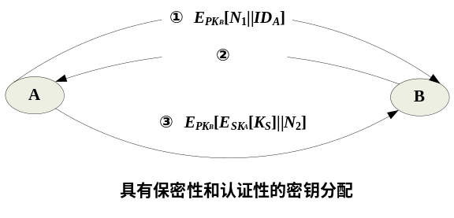
解:E_{PKA}(N₁||N₂)
4.4. 试问对于如下的简单密钥分配协议的中间人攻击如何实现
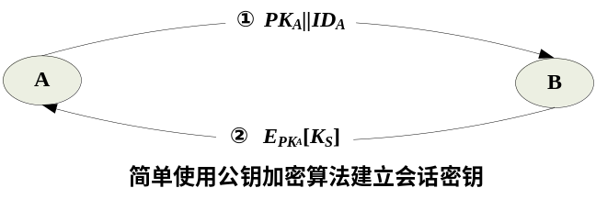
中间人攻击
  - 如果敌手E已接入A、B双方的通信信道，就可通过以下不被察觉的方式截获双方的通信：
  - ① 与上面的步骤①相同
  - ② E截获A的发送后，建立自己的一对密钥{PK_{E},SK_{E}}，并将PK_{E}‖ID_{A}发送给B。
  - ③ B产生会话密钥K_{S}后，将E_{PKE}[K_{S}]发送出去。
  - ④ E截获B发送的消息后，由D_{PKE}[E_{PKE} [K_{S}]]解读K_{S}。
  - ⑤ E再将E_{PKA}[K_{S}]发往A。
现在A和B知道K_{S}，但并未意识到K_{S}已被E截获。A、B在用K_{S}通信时，E就可以实施监听

6.1. 如下图所示的密钥分发过程，
(1) 为什么消息②要插入消息①？ (2) N₁和N₂作用是什么？
(3) 试写出消息④的表达式。 (4) 第③至⑤步的功能是什么？
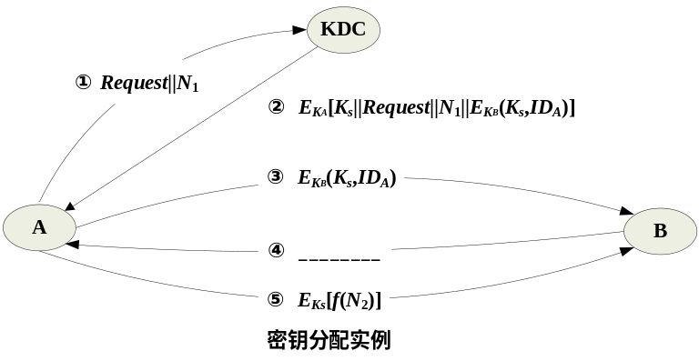
- 消息②插入消息①从而使收方A能够认证收到的消息的新鲜性，即不是重放，也没有被篡改。
- N₁和N₂作用是一次性随机数，用于标识一次通信，认证消息的新鲜性，防止重放
- E_{ks}(N₂)
- 第③用于A向B发送协商的会话密钥，并且告知B，A要和它通信
第④至⑤步用于B向A认证主体活现性，以及第③步收到消息的新鲜性。

